МИНИСТЕРСТВО ЦИФРОВОГО РАЗВИТИЯ, СВЯЗИ И МАССОВЫХ

КОММУНИКАЦИЙ РОССИЙСКОЙ ФЕДЕРАЦИИ

ордена Трудового Красного Знамени федеральное государственное

бюджетное образовательное учреждение высшего образования

**«Московский технический университет связи и информатики»**

Кафедра «Корпоративные информационные системы»

Лабораторная работа №3

**«Справочники»**

по дисциплине

**Программирование в 1С**

|  |  |
| --- | --- |
|  | Выполнил: студент гр. БЭИ2202  Бояркин Е. В.  Вариант №3  Проверил: Станолевич В. С. |

Москва, 2024 г.

Содержание

1 Цель работы 3

2 Задание 4

2.1 Индивидуальное задание 4

3 Ход работы 5

4 Вывод 9

5 Ответы на контрольные вопросы 10

5.1 Дайте определение прикладному объекту «Справочники»? 10

5.2 Дайте определение механизму «Табличные части»? 10

5.3 Что такое «Перечисление»? 10

5.4 Какой тип данных нужно установить в реквизите, чтобы он брал информацию из справочника? 11

5.5 Что такое «Родитель»? 11

5.6 Что нужно сделать, чтобы элементы формы отображались горизонтально на форме? 11

# 1 Цель работы

1. Изучить прикладной объект «Справочник»;
2. Изучить механизм «Табличные части»;
3. Изучить взаимодействие групп, реквизитов, элементов и табличных частей в рамках одного объекта.

# 2 Задание

1. Создать иерархический справочник «Сотрудники»;
2. Создать реквизиты для хранения фамилии, имени, отчества, даты рождения, ИНН и пола;
3. Создать табличную часть;
4. Реквизит «Пол», должен ссылаться на значения «Перечисления»;
5. Заменить синонимы у стандартных реквизитов «Код», «Наименование» на «Табельный №» и «ФИО» соответственно;
6. Отредактировать форму списка – убрать отображение всех реквизитов кроме «Табельный №» и «ФИО»;
7. Разделить информацию на несколько вкладок на форме элемента.

## 2.1 Индивидуальное задание

Требуется создать вкладку «Родственники». На данной вкладке будет располагаться информация о семейном положении и дате, с которой действует семейное положение. Также нужно реализовать 2 табличные части. В первой будет располагаться информация о детях, а во второй информация о браке.

# 3 Ход работы

Справочник создаётся в ветви «Справочники» в «Конфигураторе». В данных вводятся реквизиты и табличные части, а синонимы для стандартных реквизитов задаются в подменю «Стандартные реквизиты», что представлено на рисунке 1.

Рисунок 1 — Реквизиты и табличные части справочника

Реквизит «Пол» представлен в виде перечисления «Пол», что представлено на рисунке 2.

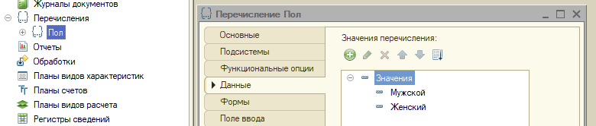

Рисунок 2 — Перечисление «Пол»

Иерархический справочник включается в меню «Иерархия», что представлено на рисунке 3.

Рисунок 3 — Иерархический справочник

Для изменения формы списка нужно создать новую форму списка, удалив оттуда лишние реквизиты, что представлено на рисунке 4.

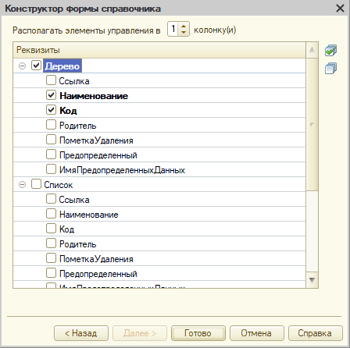

Рисунок 4 — Изменение формы

Для создания вкладок требуется создать форму в подветви «Формы» у справочника. В мастере выбираются все реквизиты, а после все реквизиты и табличные части разбиваются на несколько групп «Страницы» (контейнер страниц), «Страница» (вкладка) и «Обычная группа», что представлено на рисунке 5.

Рисунок 5 — Группировка элементов

Итоговый результат представлен на рисунках 6–7.

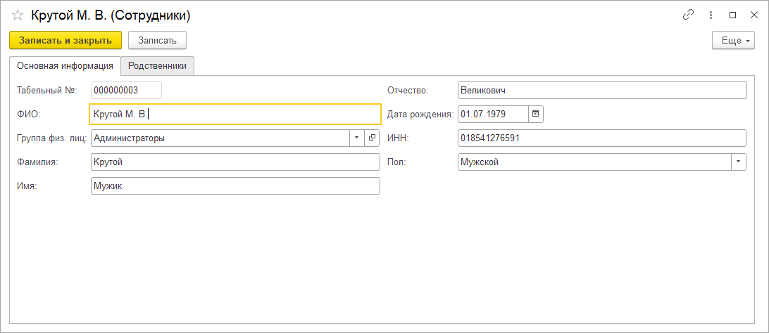

Рисунок 6 — Итоговый результат, вкладка «Основная информация»

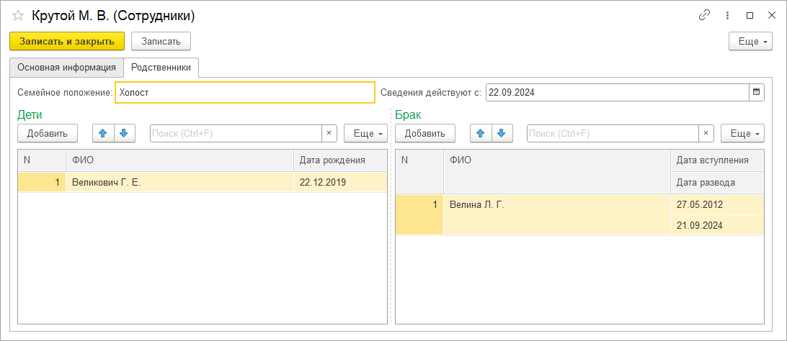

Рисунок 7 — Итоговый результат, вкладка «Родственники»

# 4 Вывод

В ходе работы был успешно создан справочник «Сотрудники» с данными сотрудников, а также форма для управления их данными.

# 5 Ответы на контрольные вопросы

## 5.1 Дайте определение прикладному объекту «Справочники»?

Справочники в 1С представляют собой метаданные, предназначенные для хранения и структурирования справочной информации. Они используются для хранения данных, которые часто повторяются и используются в различных документах и операциях системы, таких как списки товаров, контрагентов, сотрудников, подразделений и т. д. Справочники обеспечивают централизованное управление этими данными, их обновление и поддержание целостности.

## 5.2 Дайте определение механизму «Табличные части»?

Табличные части — это механизмы в 1С, позволяющие добавлять к основному объекту (например, документу, справочнику или регистру сведений) связанные списки или таблицы данных. Они используются для хранения детализированной информации, связанной с основным объектом, например, позиции заказа в документе заказа, реквизиты контрагента в справочнике контрагентов и т. д. Табличные части обеспечивают структурированное представление данных и позволяют выполнять операции над ними, такие как добавление, удаление и редактирование записей.

## 5.3 Что такое «Перечисление»?

Перечисление — это тип данных в 1С, который представляет собой набор предопределённых констант или значений. Перечисления используются для ограничения выбора значения определённого реквизита или переменной только определёнными допустимыми вариантами. Например, перечисление может использоваться для указания статуса документа (Новый, В обработке, Завершён) или типа оплаты (Наличные, Безналичный расчёт).

## 5.4 Какой тип данных нужно установить в реквизите, чтобы он брал информацию из справочника?

Для того чтобы реквизит брал информацию из справочника, необходимо установить для него тип данных «Справочник». При этом в свойствах реквизита указывается конкретный справочник, из которого будут браться данные. Это обеспечивает связь между реквизитом и справочником, позволяя выбирать значения из списка записей справочника и поддерживать ссылочную целостность данных.

## 5.5 Что такое «Родитель»?

Родитель в контексте 1С обычно относится к иерархической структуре данных, где один объект является «родителем» для других объектов, называемых «детьми». Например, в справочнике «Организации» может быть структура, где крупная организация является родителем для её филиалов. Поле «Родитель» указывает на вышестоящий элемент в иерархии, что позволяет строить древовидные структуры данных и обеспечивать навигацию и организацию информации внутри системы.

## 5.6 Что нужно сделать, чтобы элементы формы отображались горизонтально на форме?

Использование контейнеров с горизонтальной ориентацией: В 1С доступны различные контейнеры, такие как «Группировка» или «Разделитель», которые можно настроить для горизонтального размещения вложенных элементов.

Настройка свойств выравнивания и расположения: при размещении элементов на форме можно установить свойства выравнивания (например, выравнивание по левому краю) и задать одинаковые отступы, чтобы элементы располагались в одной строке.

Использование таблицы размещения: создать таблицу размещения с одной строкой и несколькими столбцами, размещая элементы в отдельных ячейках таблицы для горизонтального расположения.